Trac
Trac - strona projektu
Trac-Hacks - dodatki, rozszerzenia, itp.
Tłumaczenie terminologii
System zarządzania projektami, śledzenia zmian i zgłaszania błędów
- zintegrowane wiki (dokumentacja projektu)
- zgłoszenia (ticket subsystem, bug/issue tracking system), etapy, komponenty (raporty, śledzenie postępów)
- interfejs do systemów kontroli wersji (SVN browser)
- historia (Timeline)
- plan prac (roadmap) - harmonogramy
- RSS
- rozszerzenia (Trac hacks)
Przykłady: Trac Pidgin RPM

Wiki
- WikiFormatting (v0.11)
- Wiki Page Names (v0.11)
  - CamelCase, [wiki:CamelCase], !CamelCase
  - tworzenie nowych stron poprzez kliknięcie na link do nieistniejącej strony wiki
- TracLinks (v0.11): pozwalają tworzyć odnośniki niemal do wszystkich elementów Traca. Mogą być używane na stronach wiki, w opisach zgłoszeń i etapów, w komentarzach do zadań, w opisach zatwierdzonych rewizji SVN.
  - wiki CamelCase, wiki:CamelCase, [CamelCase Opis linku]
  - strona nadrzędna [..]
  - zgłoszenia #1 lub ticket:1
    - zakresy: ticket:5000-6000, ticket:1,150
  - komentarze do zgłoszeń - comment:1:ticket:2
  - raporty {1} lub report:1
  - etapy milestone:1.0
  - załączniki attachment:example.tgz, attachment:attachment.1073.diff:ticket:944
  - rewizje r1, [1], changeset:1 lub [1/trunk], changeset:1/trunk
  - komentarze rewizji r1:3, [1:3] lub log:@1:3, log:trunk@1:3, [2:5/trunk]
  - różnice diff:@1:3, diff:plugins/0.12/mercurial-plugin@9128:9953, diff:tags/trac-0.9.2/wiki-defaulttags/trac-0.9.3/wiki-default lub diff:trunk/trac@3538sandbox/vc-refactoring@3539
  - pliki
    - source:trunk/COPYING
    - source:/trunk/COPYING@200 (rewizja 200)
    - source:/trunk/COPYING@200#L25 (rewizja 200, linia 25)
    - aliasy browser:, repos:
    - source:/some/file@123:10-20,100,103#L99
  - historia timeline:2008-01-29, timeline:2008-01-29T15:48, timeline:2008-01-29T15:48Z, timeline:2008-01-29T16:48+01
- WikiMacros (v0.11)

Historia/TimeLine
Automatycznie tworzona historia, zawierająca inf. o:
- Zmianach stron wiki
- Tworzeniu/zmianie/zamknięciu zgłoszeń
- Zmianach w repozytorium
- Zakończonych etapach (milestones)
Opcje:
- RSS
- Filtrowanie informacji: wzgl. czasu, autora zmian, itp.

Przeglądarka źródeł/Repository Browser
Wygodny w użyciu i przejrzysty eksplorator repozytorium SVN:
- przeglądanie poszczególnych rewizji
  - ostatnia/poprzednia/następna wersja
- porównywanie zmian (Change Set)
  - jeden po drugim
  - obok siebie
- Dziennik wersji (Revision Log)

Plan prac/Road map
Harmonogram prac podzielony na etapy (główne zadania). Każdy etap zawiera szereg związanych z nim zadań (zgłoszeń/tickets) do wykonania.
- etapy (milestones) - ich cele i opis (formatowanie wiki), planowany termin zakończenia
- automatyczne grupowanie i statystyki zgłoszeń dla planu prac jak i dla poszczególnych etapów
- dodawanie/usuwanie/modyfikacja etapów poprzez panel administracyjny
- eksport w formacie iCalendar

Zgłoszenia/Ticket system
Zgłoszenie jest pojedynczym zadaniem do wykonania:
- zadania do wykonania (task), prośby o nowe funkcje (enhancement), zgłaszanie błędów (defect) i problemów, uwagi, pytania
- każde zgłoszenie jest zlecone konkretnej osobie (owner)
- zamknięcie zgłoszenia (resolve, closed, fix) - wykonanie zadania, naprawienie błędu, wdrożenie rozszerzenia
- Cykl życia zgłoszenia: new, assign, [reassign], accept, close, [fix], reopen, itp.
- wszystkie zgłoszenia można edytować, przydzielać właścicielom, określać priorytety, dyskutować/komentować w każdej chwili
- opis, komentarze, dyskusja
  - linki Traca oraz stron wiki pozwalają nawiązać do innych problemów, zgłoszeń, plików, rewizji, stron wiki, itd.
Atrybuty zgłoszeń
- Temat (Summary) — Krótki opis.
- Zgłaszający (Reporter) — autor zgłoszenia
- Typ (Type) — rodzaj np. defect (błąd), enhancement (rozszerzenie), request, task (zadanie)
- Component — moduł lub podsystem projektu
- Version
- Keywords — przydatne przy wyszukiwaniu i tworzeniu raportów
- Priority — trivial -> blocker.
- Etap (Milestone) — When this issue should be resolved at the latest.
- Przypisz do (Assigned to/Owner) — wykonawca
- Cc — przekazanie kopii do zainteresowanych osób
- Resolution — powód zamknięcia: fixed, invalid, wontfix, duplicate, worksforme.
- Status — aktualny status: assigned, closed, reopened.
- Description — Szczegółowy opis.
- klasyfikacją ważności (severity)
- inne: można definiować własne (trac.ini), np. system operacyjny (lista wyboru: Windows, Linux, Mac)
Wartości atrybutów zgłoszeń można edytować w panelu administracyjnym.
Możliwe jest tworzenie nowych atrybutów (trac.ini)

Przebieg prac nad zgłoszeniem/Workflow
Przykład (v0.11)
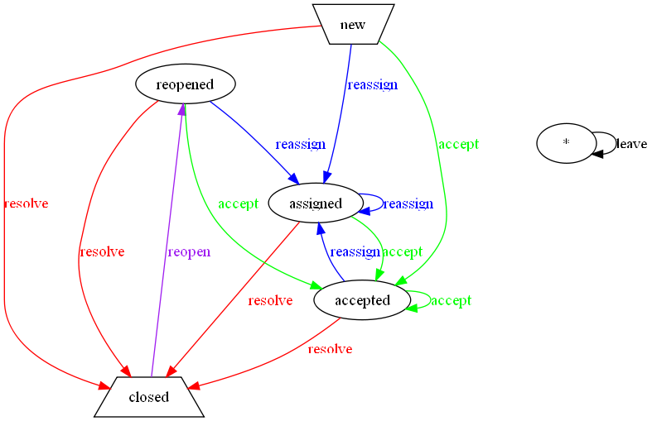
Żródło: http://trac.edgewall.org/chrome/common/guide/basic-workflow.png
Przykład z recenzentem:
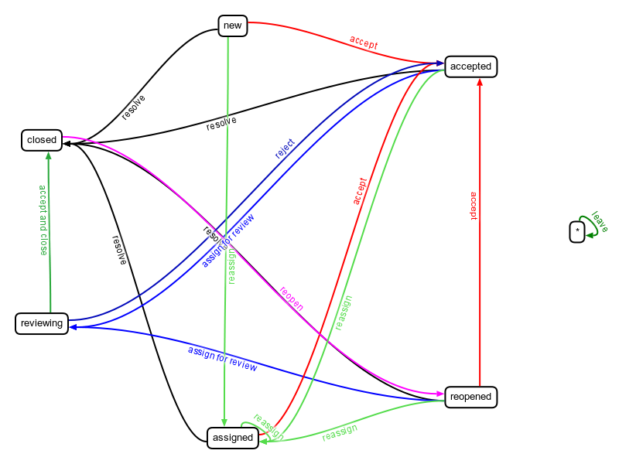
Inne przykłady

Cykl życia zgłoszenia - ogólnie
Typowy cykl życia zgłoszenia:
- osoba posiadająca uprawnienia do raportowania wprowadza informację o błędzie
- osoba lub system określa osobę, której dotyczy błąd i generowane jest powiadomienie
(alerty, email i inne kanały komunikacji),
- osoba, która otrzymała powiadomienie, akceptuje go do poprawy lub deleguje ten błąd do innej osoby,
- osoba odpowiedzialna kończy pracę nad błędem na jeden z kilku sposobów – informując, że błąd został poprawiony, odłożony w czasie, nie jest możliwy do poprawy czy, że zgłoszenie błędu było niepoprawne,
- jeśli błąd usunięto, osoba odpowiednio uprawiona osoba weryfikuje, czy błąd faktycznie został usunięty i zwykle zgłoszenie błędu jest zamykane.
- po ostatecznym rozwiązaniu problemu (np. po opublikowaniu albo instalacji u klienta wersji pozbawionej błędu) błąd jest zamykany.

Raporty/View Tickets
- Zdefiniowane raporty (Available Reports)
- Custom Query - dodawanie filtrów zgłoszeń i określanie wyświetlanych kolumn, zapis zapytania
  - zapytania mogą dotyczyć każdego atrybutu zgłoszeń: status, temat, właściciel, itd
  - pola bazy danych: id, type, time, changetime, component, severity, priority, owner, reporter, cc, version, milestone, status, resolution, summary, description, keywords
- Tworzenie nowych raportów (zapytań)
  - QueryLanguage - także do tworzenia linków
  - TicketQuery Macro
  - zapytania SQL (SELECT)
[query:?status=new&status=assigned&status=reopened&group=owner Assigned tickets by owner]
[[TicketQuery(version=0.6|0.7&resolution=duplicate)]]

Status zgłoszenia i rozwiązania
- statusy:
  - new
  - assigned
  - closed
  - reopened
  - istnieje możliwość definiowania własnych statusów oraz ich zależności (trac.ini)
- rozwiązania (resolution):
  - fixed
  - invalid
  - wontfix
  - duplicate
  - worksforme

SVN & Trac
- Odnośniki ze stron wiki oraz opisów zgłoszeń i etapów do kodu, rewizji, komentarzy oraz różnic w plikach dzięki TracLinks
- Integracja z SVN poprzez komentarze podawane przy zatwierdzaniu nowej rewizji
  - Działa składnia Wiki i TracLinks
  - Zamknięcie zadania poleceniem: close, closed, closes, fix, fixed, fixes
  - Odnośnik do zadania - status się nie zmienia, polecenia: references, refs, addresses, re, see
  - W obu powyższych przypadkach przesłany komentarz zostaje dodany do podanego zgłoszenia
Przykłady:
svn commit -m "Naprawiono blad. Fixes #1 & #2. "
svn commit -m "Poprawki związane ze zgłoszeniem re #1"
svn commit -m "Blah Blah, Ticket #587 status: Fixed"
svn commit -m "This will close #10 and #12, and add a note to #12."
Składnia:
polecenie #1
polecenie #1 & #2
polecenie #1 and #2
polecenie ticket:1
polecenie ticket:1 & ticket:2
polecenie ticket:1 and ticket:2

